Chapitre 4 : Tests de reconnaissance de quelques ions

Bulletin Officiel
Je dois connaître :
- les formules des ions Na⁺, Cl⁻, Cu²⁺, Fe²⁺ et Fe³⁺.
Je doit être capable de :
- Suivre un protocole expérimental afin de reconnaître la présence de certains ions dans une solution aqueuse,
- Faire un schéma.
Commentaires :
- L'écriture des équations de réaction correspondant à ces tests n'est pas au programme,
- Les tests ne sont pas à mémoriser.
Je dois connaître :
- les domaines d'acidité et de basicité en solution aqueuse.
Je doit être capable de :
- suivre un protocole expérimental afin de distinguer, à l'aide d'une sonde ou d'un papier pH, les solutions neutres, acides et basiques.
Je dois savoir :
- qu'une solution aqueuse neutre contient autant d'ions hydrogène H⁺ que d'ions hydroxyde HO⁻,
- que dans une solution acide, il y a plus d'ions hydrogène H⁺ que d'ions hydroxyde HO⁻,
- que dans une solution basique, il y a plus d'ions hydroxyde HO⁻ que d'ions hydrogène H⁺.
Je doit être capable de :
- extraire des informations d'un fait observé et de décrire le comportement du pH quand on dilue une solution acide.
Commentaires :
- thème de convergence : sécurité, développement durable
Je dois savoir :
- que les produits acides ou basiques concentrés présentent des dangers. .
Je doit être capable de :
- identifier le risque correspondant, respecter les règles de sécurité.

PC + vidéoprojecteur | ➢ Situation déclenchante : étiquette d'une eau minérale (p.79)  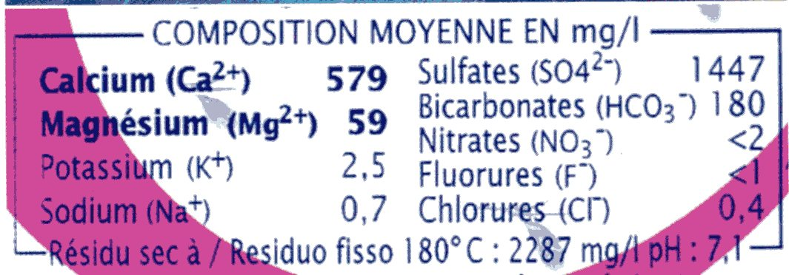  Les solutions aqueuses contiennent des ions. Comment peut-on savoir quels ions sont présents en solution ?  la question que l'on peut se poser :  - Comment reconnaître la présence de certains ions en solution ?
fiche TP  transparent ou vidéoproj  par paillasse :  3 flacons numérotés (sulfate de cuivre, sulfate de fer II et chlorure de fer III)  nitrate d'argent, soude, 2 pipettes, 6 tubes à essais + porte-tube | chapitre 4 : Tests de reconnaissance de quelques ions  I. Tests de reconnaissance des ions chlorure, cuivre II, fer II et fer III  ➢ TP : tests de reconnaissance de quelques ions  Remarques :  - les tests ne sont pas à mémoriser  - éval expérimentale
ex 3 p.85 - 19 p.88
Représentations initiales :
Les élèves répondent aux 2 questions écrites au tableau sur un cahier de brouillon, puis débat oral :
- Pour vous, qu'est-ce qu'une solution acide ?
- Pour vous, quel adjectif a une signification contraire à acide ?

En physique-chimie, l'adjectif acide a une signification particulière. On distingue une solution acide d'une solution basique ou d'une solution neutre. (écrire ces 3 mots au tableau).
Comment reconnaître une solution acide, neutre ou basique ? En mesurant le pH de ces solutions. (qui connaît le mot pH ? Piscine, aquariophilie, sur les savons, sur les bouteilles d'eau)

II. Le pH des solutions aqueuses
par binôme :  1 coupelle, 1 agitateur, papier pH découpé, un rouleau pour repérer les couleurs, solution à tester  Transparent | TP2 : Quel est le pH des solutions d'usage courant ?  chaque groupe effectue une seule mesure.  les résultats seront regroupés sur transparent.  Mise en commun : partie III du TP : définitions (les élèves les + rapides pourront se servir du livre pour compléter les "blancs")  A. l'échelle de pH  (voir TP)
Ex 6 et 7 p.114 (classer en 3 catégories et de la + acide à la moins acide) - ex 15 p.115 (protocole)
fiche activité p.107  fiche activité potentiel hydrogène | Quel lien y a-t-il entre pH et les ions en solution ? (faire le lien avec le titre du chapitre ?)  B. pH et ions en solution aqueuse  activité documentaire p. 107 (répondre sous forme de tableau aux questions 1 et 2 - voir fiche)  - la solution neutre est l'eau distillée. Elle contient les ions HO⁻ et H⁺  - les solutions acides sont l'acide citrique et l'acide éthanoïque. Elles contiennent toutes les deux l'ion H⁺  - les solutions basiques sont la soude et l'ammonique. Elles contiennent toutes les deux l'ion HO⁻  à retenir :  - une solution aqueuse neutre contient autant d'ions hydrogène H⁺ que d'ions hydroxyde HO⁻,  - une solution acide contient plus d'ions hydrogène H⁺ que d'ions hydroxyde HO⁻,  - une solution basique contient plus d'ions hydroxyde HO⁻ que d'ions hydrogène H⁺.  D'où vient le sigle pH ? Quelle est sa signification ? On est maintenant capable de l'expliquer. ➢ Document potentiel hydrogène.  - Sören Sörensen proposa le premier, en 1909, le terme pH. Il signifie potentiel d'hydrogène.  - Le H de pH s'écrit en majuscule car il fait référence à l'élément hydrogène.
  solutions | acide citrique | soude | acide éthanoïque | ammoniaque | eau distillée
  pH | 3,2 | 12,2 | 4,7 | 11,2 | 7
  ions caractéristiques | H⁺  ion citrate | HO⁻  Na⁺ | H⁺  ion éthanoate | HO⁻  ion ammonium | HO⁻  H⁺
Ex 8 p.114 (une solution + acide contient + d'ions H⁺) - ex 5 p.114 (questions 1 et 2)
Photo - PC + vidéoprojecteur  1 verre de jus de citron  1 verre de jus de citron sucré  papier pH + agitateur + coupelle  6 tubes à essais + support  papier pH + code couleurs + agitateur  éprouvette 10 mL | C. Comment varie le pH lorsqu'on dilue une solution acide ?  TP3 : dilution d'une solution acide (démarche d'investigation)  situation déclenchante :    Lucas et Julie sont à la terrasse d'un café. Julie a commandé un soda et Lucas un jus de citron. Mais Lucas trouve son jus de citron beaucoup trop acide. Julie lui propose d'ajouter du sucre pour diminuer l'acidité. Lucas pense plutôt ajouter de l'eau pour diminuer l'acidité de sa boisson. Qui a raison ? Nous allons vérifier chacune des 2 hypothèses.  à retenir :  Lorsque l'on dilue une solution acide, son pH augmente et se rapproche de 7.
Ex 5 p.114 (question 3)
feuille à coller | D. Les dangers des solutions acides et basiques concentrées  ➢ activité documentaire 4 p.109 (solution d'acide chlorhydrique)  - Corrosif - ça ronge.  - Il faut porter des lunettes de protection, des gants, une blouse et utiliser le produit dans un endroit bien ventilé.  - Ce produit peut provoquer des brûlures (R34) et est irritant pour les voies respiratoires (R37)  - En cas de contact avec les yeux, laver immédiatement et abondamment avec de l'eau et consulter un spécialiste (S26). Enlever immédiatement tout vêtement souillé ou éclaboussé (S27).  à retenir : (feuille à coller)  Les solutions acides ou basiques du commerce sont souvent très concentrées. Elles peuvent provoquer des irritations, des brûlures de la peau et des yeux. Il faut donc les manipuler avec une blouse, des gants et des lunettes, et dans un local bien aéré.      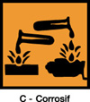  La dilution (voir TP03) a pour effet d'augmenter le pH d'une solution acide : le pH s'approche de celui d'une solution neutre (7). Attention : pour des raison de sécurité, il faut toujours verser l'acide dans l'eau et jamais le contraire. (la réaction du mélange d'un acide avec de l'eau est exothermique : il se produit un échauffement. Localement, il peut y avoir ébullition et projection de la substance contenue dans le récipient ; un projection d'eau est moins dangereuse qu'une projection d'acide... il est donc préférable de verser l'acide dans l'eau et non l'inverse !)
Ex 12 p.115 (pictogrammes - protection)

